2016年7月29日～8月1日

安倍首相が橋下、松井氏と会談＝憲法改正など協議
安倍晋三首相は３０日夜、おおさか維新の会の橋下徹前代表（前大阪市長）、松井一郎代表（大阪府知事）と東京都内のホテルで会談した。先の参院選で改憲勢力が３分の２の議席を占めたことを踏まえ、今後の憲法論議の在り方などをめぐって意見交換した。
会談には菅義偉官房長官、おおさか維新の馬場伸幸幹事長も同席した。出席者によると首相は、「（衆参の）憲法審査会を開いて、憲法改正をやっていきたい」と改憲への意欲を表明。おおさか維新側も理解を示した。
首相と橋下氏らとの会談は昨年１２月以来。（時事通信2016/07/31-01:22）

首相、改憲論議推進を表明 橋下氏は協力伝達
共同通信2016/7/31 01:36
安倍晋三首相は30日、おおさか維新の会の橋下徹前代表と東京都内のホテルで会談した。衆参両院の憲法審査会で憲法改正に向けた論議を進めていきたいとの考えを示した。先の参院選を経て、改憲勢力が衆参両院で国会発議に必要な議席「3分の2」を超えたことが念頭にあるとみられる。関係者によると、橋下氏側は協力する姿勢を伝えた。
首相は会談で、9月召集が見込まれる秋の臨時国会をにらみ今後の政権運営への協力も求めたもようだ。英国の欧州連合（EU）からの離脱問題についても意見を交わした。
菅義偉官房長官や、おおさか維新の会代表の松井一郎大阪府知事、馬場伸幸幹事長も同席した。

安倍首相、橋下徹氏に「憲法審査会で議論やりたい」
朝日新聞デジタル2016年7月31日07時27分
安倍晋三首相は３０日夜、東京都内のホテルでおおさか維新の会の橋下徹・前代表と会食した。首相は憲法改正について「憲法審査会で議論をやっていきたい」と述べ、議論を促進したいとの意向を示した。おおさか維新も前向きに応じた。
会食には、菅義偉官房長官とおおさか維新の松井一郎代表、馬場伸幸幹事長も同席。首相は憲法改正に対する「強い思い」（出席者）を示したという。おおさか維新も独自の改憲草案を作成しており、憲法審査会での議論に前向きに加わる考えを伝えた。
与党におおさか維新などを加えた「改憲勢力」が、憲法改正の国会発議が可能な衆参の「３分の２」を超えたことを踏まえ、改憲に向けて互いに連携することを確認したとみられる。首相が橋下氏と会談するのは昨年１２月以来。

安倍首相、橋下徹氏と会食 憲法改正に向け意見交換か
朝日新聞デジタル2016年7月30日20時32分
安倍晋三首相は３０日夜、東京都内のホテルでおおさか維新の会の橋下徹・前代表と会食した。菅義偉官房長官とおおさか維新の松井一郎代表、馬場伸幸幹事長も同席した。首相が橋下氏と会談するのは昨年１２月以来。
与党におおさか維新などを加えた「改憲勢力」が、憲法改正の国会発議が可能な衆参の「３分の２」を超えたことを踏まえ、今後の憲法改正の進め方について意見を交わしたとみられる。

産経新聞2016.7.31 07:01更新
安倍首相、橋下徹氏と会談 昨年１２月以来 憲法改正の連携で意見交換か
安倍晋三首相は３０日夜、都内のホテルでおおさか維新の会の橋下徹前代表と会談した。菅義偉官房長官、おおさか維新の松井一郎代表（大阪府知事）と馬場伸幸幹事長が同席した。秋の臨時国会では憲法改正の議論の行方が注目されるだけに、首相は同じく憲法改正の必要性を唱えるおおさか維新との連携について意見を交わしたとみられる。
首相と橋下氏の会談は、橋下氏が大阪市長を退任した直後の昨年１２月以来。橋下氏は「政界引退」を表明したが、現在も党法律政策顧問を務め、党内の憲法改正の議論に参画している。

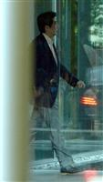おおさか維新との会合に臨む安倍晋三首相＝３０日午後、東京都千代田区（山崎冬紘撮影）

維新が改憲議論に応じる考え 首相に伝える
NHK7月31日 6時14分
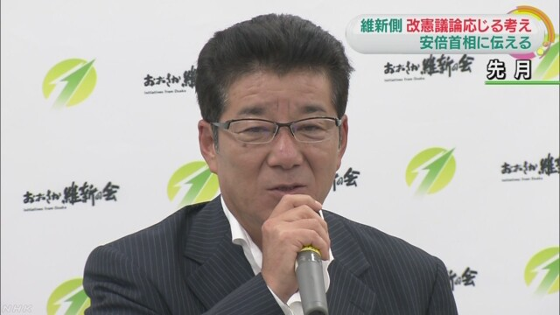
安倍総理大臣は３０日夜、東京都内で、おおさか維新の会の前の代表の橋下前大阪市長らと会談し、おおさか維新の会側は憲法改正を巡って、与党から呼びかけがあれば、国会の憲法審査会での議論に積極的に応じる考えを伝えました。
続きを読む
会合は菅官房長官と、おおさか維新の会の代表を務める大阪府の松井知事、馬場幹事長も同席し、およそ３時間にわたって行われました。
会談では先の参議院選挙で、自民・公明両党と憲法改正に賛成するおおさか維新の会、日本のこころを大切にする党で、改正の発議に必要な参議院全体の３分の２の議席を確保したことを踏まえ、今後の議論の進め方を巡って意見を交わしました。
この中で、おおさか維新の会側は与党から呼びかけがあれば、国会の憲法審査会での議論に積極的に応じる考えを伝えました。
また、代表の松井氏は参議院で、おおさか維新の会単独で法案を提出できるようになったことから今後、国会議員の歳費を削減するための法案などを議員立法として提出していく方針を示しました。

改憲議論、期限設けず 衆院憲法審査会長
共同通信2016/7/30 17:29
衆院憲法審査会の保岡興治会長（自民党）は30日までに共同通信のインタビューに応じ、憲法改正に向けた議論にあらかじめ具体的な期限を設けるべきではないとの認識を示した。安倍晋三首相が在任中の改憲実現に意欲を見せていることに関し「首相は改憲を主導する立場にない。スケジュールは審査会幹事会の（与野党の）議論を尊重して決める。現時点で明確にしようとしても無理だ」と述べた。
先の参院選を経て、改憲勢力が衆参両院で全議席の3分の2超を占めたことを巡り「政治的に大きな影響力を持ち、改憲を促す力となるのは事実だ」と強調
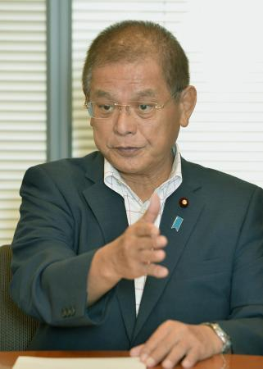インタビューに答える衆院憲法審査会長の保岡興治氏

憲法抵触を懸念＝生前退位「お気持ち」表明で－政府
政府は、天皇陛下が生前退位に関して来月上旬にも「お気持ち」を表明される方向で調整が進んでいることを受け、天皇の政治的行為を禁じた憲法４条に抵触する事態を招かないか懸念している。生前退位の制度化をめぐっても、政府内では慎重論が依然根強いのが実情だ。
政府高官は２９日、天皇のお気持ち表明について「何かしら自身の思いを話されるのではないか。こちらが止められることではない」と述べ、政治性を帯びず、心情の発信にとどまるならやむを得ないとの認識を示した。
憲法４条は「天皇は憲法の定める国事に関する行為のみを行い、国政に関する権能を有しない」と規定。内閣の助言と承認に基づいて行う首相任命や閣僚認証、法律公布、大赦などの国事行為を除き、一切の政治的行動を認めていない。
仮に生前退位を制度化する場合、法律の一つである皇室典範の改正が必要となる。陛下が改正を直接的に促したと受け取られれば、憲法４条に抵触しかねない。別の政府高官は「陛下からお求めいただくことも、こちらから勝手に動くこともできない」と、極めて慎重な姿勢を示す。（時事通信2016/07/29-20:56）

全国知事会が決議 “合区解消を” “憲法改正議論を”
NHK7月29日 14時38分
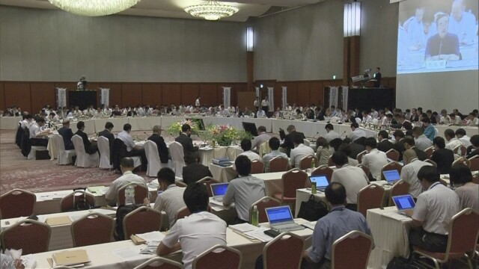
全国知事会は、先の参議院選挙で初めて導入された、いわゆる「合区」は、都道府県ごとの意思が国政に届かなくなるとして早急に解消するとともに、１票の格差に関する最高裁判所の判例を踏まえ、憲法改正についても議論すべきだとする決議を採択しました。
続きを読む
福岡市で開かれている全国知事会議は２日目の２９日、先の参議院選挙で初めて導入された隣接する２つの県を１つの選挙区にする、いわゆる「合区」を巡って意見を交わし、決議を採択しました。
それによりますと、合区について、「都道府県ごとに集約された意思が参議院を通じて国政に届けられなくなるのは非常に問題であり、多様な地方の意見が国政に反映される必要がある」と指摘しています。そのうえで、合区を早急に解消させる対応が図られるよう求めるとともに、将来を見据えて１票の格差に関する最高裁判所の判例を踏まえ、憲法改正についても議論すべきだと指摘しています。
合区を巡っては、２８日の会議で出席した知事の多くが、解消を目指すべきだという考えを示した一方で、異論も出たことから、決議では大阪府から反対意見、愛知県から慎重意見が出されたことにも言及しています。
知事会長「政治的に大きな力だ」
全国知事会の会長を務める京都府の山田知事は、知事会議の後の記者会見で、「２つの府県から反対や慎重意見があったが、残る４５都道府県の意思として決議をまとめられたのは、政治的に大きな力だ。この知事会としての思いを国民にも訴えていきたい」と述べました。
大阪 松井知事「合区解消の必要ない」
おおさか維新の会の代表を務める大阪府の松井知事は記者団に対し、「参議院は衆議院以上に１票の格差が大きいことから、格差を是正するために合区をして議員を減らしている。違憲状態と言われているのを元に戻すのはあり得ない」と述べ、合区を解消する必要はないという認識を示しました。また、松井知事は「地域の代表が必要だという意見もあるが、国会議員は、参議院だけではなく、衆議院や比例代表選出の議員もいる。われわれは一院制の議論を深めていくべきだ」と述べました。

予備自衛官などの活動 より早く始められることに
NHK7月29日 14時26分
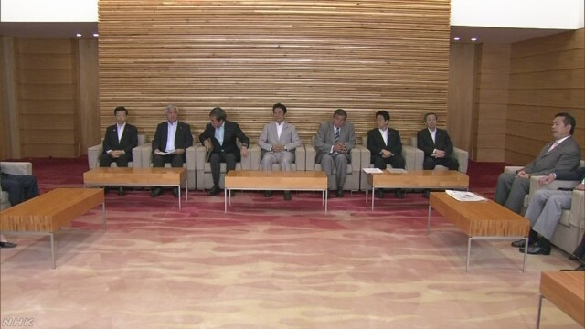
政府は、熊本地震などの大規模な災害への対応を強化するため、ふだんは企業などに勤務する予備自衛官や即応予備自衛官が、より早く活動を始めることができるよう、自衛隊法施行令の改正を閣議決定しました。
予備自衛官と即応予備自衛官は、民間企業に勤めている人などのうち、自衛官を退官した人や、一定の訓練を受けた人を災害時などに緊急に招集する制度で、これまでは、命令書の交付から５日後以降でなければ、自衛官として活動することができませんでした。
これについて政府は、大規模な災害への対応を強化する必要があるとして、予備自衛官と即応予備自衛官を、本人の意思があれば、より早く活動を始めることができるよう、２９日の閣議で自衛隊法施行令の改正を決定しました。防衛省によりますと、最も早い場合は、命令書が交付された日から活動できるようになるということです。
中谷防衛大臣は閣議のあとの記者会見で、「熊本地震では、即応予備自衛官を１６５人招集したが、４５人が指定した日より早く到着した。災害は発生直後がいちばん救援を求められるので、災害派遣や救援を求められた際に、できるだけ多くの隊員が作業できるようにしていくべきだ」と述べました。

野党共闘に見直し圧力＝民進、路線対立激化か【都知事選】
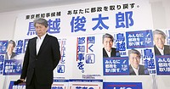
東京都知事選で落選が確実な情勢となり、うつむく鳥越俊太郎氏＝３１日午後、東京都港区
東京都知事選で野党４党が統一候補として推した鳥越俊太郎氏が惨敗し、野党共闘の限界が露呈した。民進党の現執行部は次期衆院選でも共産党などとの共闘を継続したい考えだが、９月の代表選をにらみ、保守系議員らが路線の見直し圧力を強めるのは必至だ。代表選で共闘路線の是非が争点化し、党内対立が激化する可能性がある。
「申し訳ない」と鳥越さん＝野党共闘に今後も期待
松原仁党都連会長は３１日夜、記者団に「４党の結集が数字の上で十分できなかった。結果を厳粛に受け止め、次への考え方をつくっていかなければならない」と総括。投票前日に岡田克也代表が代表選への不出馬を表明したことについては「理解に苦しむ」と不快感を示した。
鳥越氏の擁立は、４野党の枠組みを重視する岡田氏らが都連の頭越しに決めた。党支持層からも小池百合子元防衛相に一定の票が流れたとみられ、保守系議員の一人は「完全に執行部の失策だ。共産党に近づき過ぎると、国民が政権を任せる気を失う」と批判した。
代表選出馬に意欲を見せる保守系の前原誠司元外相や細野豪志元環境相は「野党共闘の枠組みありきの議論は修正すべきだ」との立場。旧維新の党系も交え、保守系による候補一本化を目指して調整を急ぐ考えだ。
これに対し岡田氏は、後継の代表に共闘路線を継承する人物を据えたい考え。党内には蓮舫代表代行や枝野幸男幹事長らを推す声がある。枝野氏は３１日、記者団に「岡田氏がつくり上げてきたものをさらに発展させていくことが政権への近道」と強調。長妻昭代表代行も「４党の枠組みが原因で敗北したわけではない。野党が一緒に戦うことがマイナスとは思わない」と述べた。
一方、共産、生活、社民の３党は、共闘態勢を堅持したい意向だ。共産党の小池晃書記局長は同日、記者団に「共闘は公党間で確認した合意だ。民進党でどういう人事が行われたとしても（実行を）求めていく」と述べ、協力拡大を呼び掛ける考えを示した。 （時事通信2016/07/31-22:43）

産経新聞2016.8.1 01:18更新
【東京都知事選】民共連携の修正論が急拡大 「敵前逃亡」の岡田克也代表に「センスのなさに閉口した」と不満爆発
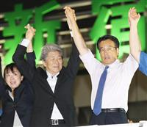東京都知事選で鳥越俊太郎氏（中央）への支持を訴える民進党の岡田克也代表（右）＝７月３０日、東京都新宿区（春名中撮影）
東京都知事選で野党４党が推薦したジャーナリストの鳥越俊太郎氏が敗退し、民進党内では、共産党との共闘路線の修正論が急拡大している。鳥越氏擁立を主導した岡田克也代表は投開票前日に突如、９月の党代表選への不出馬を表明。党内では「敵前逃亡」（中堅）などと怒りが渦巻き、責任のなすり合いが起きるありさまだ。代表選では民共路線の是非が最大の争点となりそうだ。
「岡田氏の不出馬発言は（鳥越氏を擁立した）野党４党の枠組みという観点からいけば、理解が難しい」
民進党都連の松原仁会長は３１日夜、鳥越氏の選対事務所で記者団にこう強調し、岡田氏の対応に疑問を呈した。
岡田氏は７月３０日の不出馬会見で、「代表が知事選の責任を取るというのは違う」と強弁し、鳥越氏が敗れた場合の責任逃れを指摘されると、「ゲスの勘繰り」と気色ばむ場面もあったが、大敗という結果に党内では「岡田氏のセンスのなさに閉口した」（増子輝彦参院議員、３１日夜のメールマガジン）などと不信感が拡大。松原氏も「岡田氏が都連で内定した候補を覆す形で（鳥越氏を）連れてきた。連れてきた責任を全うすることが必要だ」と、岡田氏を公然と批判した。
岡田氏らが主導した今回の野党共闘の枠組みは、次期衆院選での民共連携もにらんだものだった。ただ、民進党の支持団体の連合東京は、共産党が都政に関わることへの忌避感が強く、都知事選で自主投票。選挙戦では、鳥越氏が原発廃炉問題など共産色を強めた主張を繰り返した。
共産党の小池晃書記局長は３１日夜、今後の野党共闘について「民進党内でどういう人事が行われても、公党間の約束を守るのが当然のルール」と述べた。しかし、岡田氏が代表選から撤退したことで、民進党内で民共路線の修正を求める声が高まるのは必至だ。
代表選には、憲法改正に前向きな前原誠司元外相や細野豪志元環境相らが出馬を模索。去就が注目される蓮舫代表代行も岡田氏と同じような民共連携には「消極的」（側近）とされる。
党内には「共産党の票欲しさに政策を曲げる事態が続けば、いつまでも政権交代できない」（中堅）と不満がたまる。一方で、共闘路線を既成事実として「誰が代表になっても全否定できない」と話す党幹部もおり、党内は混沌としている。（清宮真一）

産経新聞2016.8.1 01:01更新
【政界徒然草】共産党の“民進抱きつき路線”に黄信号 頼みの岡田克也代表の“逃亡”で、民共共闘への修正論が台頭する
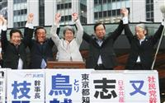東京都知事選の街頭演説で鳥越俊太郎氏（中央）と手を取り合う共産党の志位和夫委員長（右から２人目）ら野党４党首ら＝７月２２日、東京・有楽町
共産党が進めてきた民進党との共闘路線に黄信号がともり始めた。民共連携を積極的に進めてきた民進党の岡田克也代表が突如、党代表選（９月１５日投開票）への不出馬を表明。民進党内では、７月３１日投開票の東京都知事選で共産党との統一候補が惨敗したことも合わせ、民共連携の修正論が急拡大しているからだ。共産党は次期衆院選でも民共連携を進めたい意向だが、道のりは険しさを増している。
「岡田氏はしっかり共闘を前に進めた。次の代表にも、野党間の合意を進めるよう求める」
岡田氏の不出馬を受け、共産党の小池晃書記局長はこう強調した。民共共闘路線への影響については「政党間の合意事項であり、懸念はない」と冷静さを装ってみせた。
共産党の志位和夫委員長は昨年１０月、安全保障関連法廃止を目的にした野党連立政権「国民連合政府」構想を発表。今年４月には、衆院北海道５区補欠選挙で共産党候補を取り下げ、野党４党の統一候補の擁立にこぎつけるなど、民共連携路線を積極的に進めてきた。
さらに７月の参院選に向けて、民共連携の動きを加速。３２の改選１人区すべてで野党統一候補を実現させた結果、野党は１１勝をあげて、平成２５年の前回衆院選（２勝）から戦績を改善させてみせた。
共産党にとって、今後とも民進党との共闘を進めるメリットは大きいといえる。次期衆院選の小選挙区で共産党候補が議席を得るのは至難の業だが、各選挙区で候補者を取り下げ、民進党候補に「貸し」を作れば、共産党が民進党の政策にも一定の影響力を与えることができるからだ。
実際、岡田氏は参院選直前に消費税率の１０％引き上げを２年延期する意向を表明したが、「共産党の消費税再増税の凍結路線に引きずられた」（閣僚経験者）との声は根強い。
小池氏は記者会見のたびに「あらゆる国政選挙で選挙協力を進めたい」と強調。１０月に行われる衆院福岡６区と東京１０区の両補欠選挙でも、民進党と候補者調整を進める方針を示していた。「衆院小選挙区で野党が複数の候補を立てれば勝負にならない」と共闘に理解を示す岡田氏は欠かせないパートナーだったのだ。
しかし民進党内では、参院選を通じ、共産党に釣られて「なんでも反対の『万年野党路線』」（長島昭久元防衛副大臣）に陥った岡田体制への不満が蓄積。馬淵澄夫元国土交通相は２１日のブログで、「共産党との野党連携による改革保守勢力の忌避」が起きて、参院選では比例代表の得票数が伸び悩んだと民共連携の悪弊を指摘していた。
岡田氏が再選に向けた出馬を断念した背景には、民共路線への厳しい批判にあおられ、代表選で「反岡田」の機運が急速に高まったこともあるとみられる。もともと改憲に前向きな前原誠司元外相や細野豪志元環境相のグループに加え、党内で比較的中立的とされる大畠章宏元国土交通相のグループも「反岡田」を確認。今年４月に合流した旧維新の党系も、民共連携には否定的な見方が多い。
代表選では、岡田氏と連携してきた蓮舫代表代行の擁立論が高まっているが、「そもそも蓮舫氏は共産党との連携に消極的」（側近）とされる。蓮舫氏が師と仰ぐ野田佳彦前首相は、平成２４年の「社会保障と税一体改革」で自公と連携した経緯もあり、民共連携に対する嫌悪感は強い。民進党代表選の構図はまだ固まらないが、選挙戦で「民共連携」の是非が焦点となるのは確実だ。
これまでの党内は「次期衆院選でも各選挙区に数万票ある共産党票を取り込むことは不可欠」（中堅）との声が多かった。ただ最も前向きだった岡田氏が、都知事選の投開票日前日に「敵前逃亡」（民進党東京都連幹部）したことで、代表選で民共路線の継承をそのまま訴えることは難しくなったとみられる。
共産党は、天皇陛下がご臨席する１月の通常国会開会式に初参加するなど、将来の「国民連合政府」構想も意識してソフト路線を打ち出してきた。ただ、旧民主党で閣僚を務めた元議員は、「岡田氏は自公連立と同じよう考えたかもしれないが、自衛隊の存在をいまだに『憲法違反』と断じる共産党と連携するのだから、危険性はまったく次元が違う」と断じる。
民進党の新代表が民共連携路線の修正に乗り出すならば、共産党はさらなるソフト路線で心変わりを期待するのか、それとも従来のような「何でも反対」の孤立路線に戻るのか－。２カ月後には、共産党こそ決断を迫られる局面が来るかもしれない。（政治部 水内茂幸）

野党、共闘路線見直し論も 民進代表選への影響必至
共同通信2016/7/31 22:02
31日の東京都知事選で民進、共産、生活、社民4党が統一候補として支持した鳥越俊太郎氏が落選し、野党共闘路線の見直し論が浮上する可能性が出てきた。9月の民進党代表選では野党共闘の是非が争点になる見通しで、影響を与えるのは必至だ。
鳥越氏の擁立は、野党共闘路線をとる岡田克也代表らが主導して決めた経緯があるだけに、現執行部への批判が強まることも予想される。
民進党中堅議員は取材に対し、岡田氏が投開票日前日の30日に突然、代表退任を表明したことに触れ「最大の責任は民進党にある。前日の岡田代表の不出馬表明は責任放棄、敵前逃亡だ」と厳しく批判した。

枝野氏、代表選出馬は「白紙」＝長妻氏も情勢見極め－民進
民進党の枝野幸男幹事長は３１日、岡田克也代表が不出馬を表明した９月の代表選に自らが立候補するかどうかについて「全く白紙だ」と述べた。「こういうことは自分で決めることではない。誰が（代表として）政権を取るのに一番近いか、みんなで考えるべきだ」と述べ、党内情勢を慎重に見極めて判断する意向を示した。さいたま市で記者団の質問に答えた。
一方、旧民主党代表選で岡田氏と争った長妻昭代表代行は、今回代表選への対応について、東京都内で記者団に「決めていない。党再建を完遂するためにどう判断するのが良いのか考えたい」との姿勢を示した。
代表選候補には、蓮舫代表代行や前原誠司元外相、細野豪志元環境相らの名前が上がっているほか、枝野、長妻両氏を推す意見も一部にある。ただ、枝野氏に対しては、参院選で改憲勢力の３分の２確保を阻止できなかったことをめぐり岡田氏との連帯責任を問う声も根強い。 （時事通信2016/07/31-21:57）

民進都連会長、進退言及の岡田氏を批判
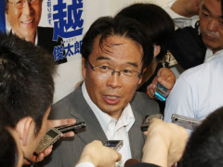
記者の質問に答える民進党の松原仁都連会長（31日夜、東京・港）
民進党東京都連の松原仁会長は31日夜、東京都知事選で推薦した鳥越俊太郎氏の敗北について記者団に「野党４党の結集が実現すれば数字のうえでは勝利できるだろうと思っていたが、十分結集できなかったことが大変残念。準備不足が大きな原因だ」と述べた。
「選挙戦の最終日になぜ鳥越氏を擁立する中心だった岡田克也代表が出処進退に言及したのか、極めて理解に苦しむ部分があった」と指摘。「少なくとも岡田さんが最後まで責任をまっとうするのは必要だ。多くの仲間に疑問が深まった」と批判した。
今後の野党共闘に関しては「結果を厳粛に受け止めながら次への考え方をつくっていかなければならない」と述べるにとどめた。

岡田氏、代表選に不出馬＝「参院選で区切り」－後継争い活発化へ・民進
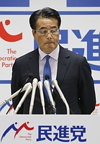
９月の代表選への不出馬に関して、会見で厳しい表情を見せる民進党の岡田克也代表＝３０日午後、東京都千代田区の同党本部
民進党の岡田克也代表は３０日、党本部で記者会見し、自身の任期満了に伴う９月の代表選に出馬しない意向を表明した。岡田氏は、共産党など他の野党と共闘した先の参院選について「一定の成果を出せた」とした上で、次期代表に関して「どん底から反転攻勢の一歩を踏み出すことができた。一区切りつけて、新しい人に担ってもらった方が望ましいと判断した」と述べた。
代表選は９月２日告示、１５日投開票の日程で行われる。岡田氏の不出馬が決まったことで、今後、候補擁立に向けた動きが活発化しそうだ。後継候補には蓮舫代表代行（４８）、前原誠司元外相（５４）、細野豪志元環境相（４４）らの名が挙がっている。
会見で岡田氏は、不出馬の理由に関して「客観的に置かれた状況を見て、代わることがいいと思った」と述べ、与党の躍進を許した参院選の結果や、自身の党運営に対する批判も踏まえた判断だったと説明した。
同時に、「今まで成し遂げてきたことをさらに肯定的に前に進める方が（次期代表として）ありがたい」として、野党共闘の堅持に期待を示した。後継代表に関しては「言わない方がいい」と語るにとどめた。
岡田氏は代表選への対応について「白紙」としてきた。先の参院選では野党共闘路線を進め、候補者を一本化して臨んだ全国３２の１人区で１１勝した。だが、民進党全体では改選議席を４５から３２に減らし、目標に掲げた「改憲勢力」の３分の２の議席阻止も果たせなかった。
岡田氏の共闘路線に対しては党内の保守系議員の反発が根強いことに加え、若手や地方組織から次期衆院選を見据え「執行部刷新」を求める声が上がっている。選挙結果には、最大の支持組織である連合の神津里季生会長も「全く話にならない」と不満を示していた。
岡田氏は２０１５年１月に旧民主党の代表に就任。旧維新の党と合流して今年３月２７日に民進党が発足したのに合わせて初代代表に就いた。
◇岡田民進代表の歩み
【２０１５年】
１月１８日 民主党代表選で細野豪志、長妻昭両氏を破り当選
９月１９日 安全保障関連法が可決、成立
２５日 維新の党の松野頼久代表と会談。合流を視野に政策協議開始で合意
１０月１４日 維新が分裂
１２月 ７日 松野維新代表と会談。統一会派結成で合意
１８日 衆院で維新との統一会派結成
【２０１６年】
１月３０日 民主党大会で「新党結成も選択肢」と表明
２月１９日 野党５党首会談で国政選挙での協力など合意。安保法廃止法案を共同提出
２６日 松野維新代表と会談。３月中の両党合流で合意
３月２７日 維新と合流し、民進党結成。代表に就任
４月２４日 衆院補選。京都３区で公認候補当選、北海道５区で推薦候補落選
７月１０日 参院選投開票。改憲勢力が３分の２確保
１４日 東京都知事選告示。野党４党は鳥越俊太郎氏推薦
３０日 代表選不出馬を表明
（注）肩書はいずれも当時
（時事通信2016/07/30-22:14）

民進党 岡田氏が代表選不出馬へ
毎日新聞2016年7月30日 16時00分（最終更新 7月30日 16時07分）
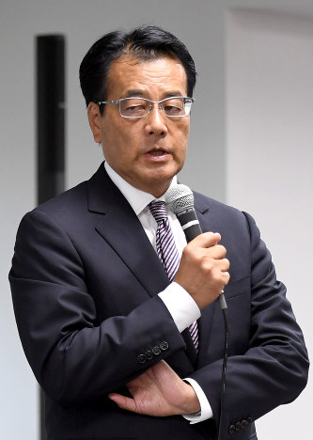
民進党常任幹事会の冒頭であいさつをする岡田克也代表＝東京都千代田区の党本部で２０１６年７月１２日、竹内紀臣撮影
民進党の岡田克也代表は３０日、９月の代表選に立候補しない意向を固めた。同日夕、党本部で記者団に表明する方針。
岡田氏は、７月の参院選では３２ある改選数１の１人区で共産党など４野党で候補者を一本化し、１１選挙区で勝利して一定の成果を上げたが、与党など改憲勢力による３分の２を阻止できなかった。続投を支持する声がある一方で、責任を問う声も出ていた。参院選や野党共闘の評価は定まっておらず、岡田氏は今後の対応を「白紙」と繰り返していた。岡田氏の不出馬により、代表選を巡る党内各グループの動きが本格化しそうだ。
代表選は岡田氏の任期満了に伴うもので、９月２日に告示し、１５日に臨時党大会を開いて投開票を行う予定。新代表の任期は３年間で、任期途中で交代がなければ次期衆院選を新代表の下で戦う可能性が高い。【松本晃】

後継は蓮舫・前原氏ら軸＝岡田氏、交代圧力かわせず－民進代表選
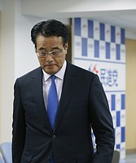
記者会見を終え、会場を後にする民進党の岡田克也代表＝３０日午後、東京都千代田区の同党本部
９月の民進党代表選で再選を目指すとの観測が強かった岡田克也代表が不出馬を決めた。参院選で共産党などとの共闘路線にかじを切り、一定の実績は残したものの、全体としては議席後退を防げなかった岡田氏。党の顔「一新」を求める圧力が強まる中、党再建を後継者に託す。次期代表をめぐっては、知名度の高い蓮舫代表代行（４８）を推す声が拡大。保守系の前原誠司元外相（５４）らも出馬に意欲を見せている。
蓮舫氏は３０日、代表選への対応について東京都内で記者団に問われ、「知らない」と繰り返した。同氏は参院東京選挙区でトップ当選。次期衆院選をにらんで若手議員や地方組織などに「有権者にアピールできる」と待望論が強い。現執行部の一員として、岡田氏が再選を狙う場合は立候補は困難とみられていたが、同氏不出馬により「蓮舫氏は有力候補」（中堅）との見方が強まった。
前原氏は執行部の野党共闘路線に批判的な立場から、同じ保守系各グループや、事実上の最大勢力となる旧維新系議員と接触を重ねてきた。関係者によると、同様に出馬を模索する細野豪志元環境相（４４）に、前回代表選で支援した経緯を踏まえて「今回は私の支持に回ってほしい」と要請している。
この他、岡田氏に近い現執行部メンバーの間では枝野幸男幹事長（５２）の擁立論が浮上。前回挑戦した長妻昭代表代行（５６）も立候補を模索しているとされる。若手の中には「政権時代の負のイメージを一掃するには、思い切った世代交代が必要」として、山尾志桜里政調会長（４２）や玉木雄一郎国対副委員長（４７）らに期待する声もある。
一方、岡田氏は、代表選への対応について「白紙」と繰り返しつつ、次期衆院選での躍進に言及するなど出馬への意欲をにじませてきた。だが、与党に大勝を許した参院選の結果を受け、最大の支持組織である連合にも「岡田氏が代表のままでは党再生は不可能」との声が拡大。３１日投開票の都知事選で岡田氏が擁立を主導した野党統一候補が苦戦している現状に、ある保守系議員は「都知事選が終われば『岡田降ろし』に動く」と明言していた。
３０日の記者会見で岡田氏は、不出馬を決めたのは約１週間前だったと説明。都知事選前日の不出馬表明は無責任ではないかという質問も飛んだが、岡田氏は「都知事選と私の代表選の不出馬は基本的に関係ない問題だ」とかわした。
所属議員に加え、地方組織や連合からも不満が出る中、岡田氏が代表選に臨んでも、苦戦は不可避との見方もあった。同氏に近い議員は「党内外の現状を見て、身を引いた方が良いと判断したようだ」と指摘した。 （時事通信2016/07/30-22:14）

岡田代表の会見要旨
民進党の岡田克也代表が３０日行った記者会見要旨は次の通り。
次の代表選挙に出ない決断をした。参院選が終わってから、どうすることが民進党にとって好ましいかを考えてきた。（代表在任中の）１年半の間に維新の党との合併、野党共闘路線の方向付けができた。
参院選で過半数を相手方に許したので負けは負けだが、３年前と比べると一定の成果を出すことができた。どん底の状態から反転攻勢ができる一歩を踏み出すことができた。ここで一区切りつけて、新しい人に担ってもらった方が党にとって望ましいと判断した。
－代表選の構図はどうあるべきか。
私としては言わない方がいい。今まで成し遂げてきたことをさらに肯定的に前に進めてもらう方が私としてはありがたい。
－代表を続けることは考えなかったのか。
客観的に置かれた状況を見て、ここはそろそろ代わることがいいと思った。
－東京都知事選前の不出馬表明は無責任ではないか。
都知事選と私の代表選の不出馬は基本的に関係ない問題だ。（時事通信2016/07/30-20:21）

民進代表選 岡田氏が不出馬 「ひと区切り、新しい人に」
東京新聞2016年7月31日 朝刊
民進党の岡田克也代表は三十日、党本部で記者会見し、自らの任期満了に伴う九月の代表選への立候補を見送る意向を表明した。「ひと区切りつけ、新しい人に担ってもらった方が、党のためにも日本の政治のためにも望ましい」と述べた。
代表選は九月二日告示、十五日投開票で行われる予定。岡田氏はこれまで自らの立候補について「白紙」としてきた。岡田氏が立候補見送りを表明したことで、党内で後継選びを巡る動きが活発になる。蓮舫代表代行や前原誠司元外相、細野豪志元環境相らの名前が浮上している。
岡田氏は先の参院選で、改憲勢力による改憲発議可能な議席獲得を阻止すると訴えたが達成できず、責任を問う声も出ていた。
三十日の会見で岡田氏は参院選について、民主党時代の二〇一三年の前回獲得した十七議席から三十二議席に上積みしたことに触れ「負けは負けだが一定の成果を出せた。どん底の状態から反転攻勢ができる一歩を踏み出せた」と指摘。
在任中の成果として、維新の党との合流や野党共闘路線の推進、次期衆院選の候補者を二百人程度内定したことを挙げ「達成感はある」と述べた。後任について「（自分が）成し遂げてきたことを、さらに肯定的に前に進める人がありがたい」として、野党共闘路線を継承する人が望ましいとの考えを示した。
このタイミングで表明した理由について「（臨時）国会も（八月一日から）始まる。長く引っ張るのは適切でない」と説明した。
岡田氏は一五年一月の民主党代表選に勝利し、代表に復帰。今年三月、民主、維新両党の合流で民進党が誕生すると、初代代表に就任した。今回の東京都知事選では、野党四党での鳥越俊太郎氏の擁立を主導した。 （清水俊介）

民進代表選の仕組み
民進党代表選は、（1）国会議員（2）国政選挙の公認候補予定者（3）地方議員（4）党員・サポーター－による投票をそれぞれポイントに換算して各候補に割り振る。
このうち国会議員と公認候補予定者は９月１５日の臨時党大会で投票。地方議員と党員・サポーターは郵便で投票し、地方議員票は全国単位で、党員・サポーター票は都道府県ごとにそれぞれ集計、候補者の得票に応じて「ドント式」で比例配分する。過半数を得た候補者がいない場合、上位２人による国会議員と公認候補予定者の決選投票で当選者を決める。
総ポイント数の基となる有権者数は告示７日前までに確定することになっており、現時点では未定。旧民主党時代の２０１５年１月に行われた前回は、総ポイント７６０のうち１３２人の国会議員に１人２ポイントで２６４ポイント、公認候補予定者１人に１ポイント、約１６００人の地方議員に１４１ポイント、約２３万人の党員・サポーターに３５４ポイントが配分された。（時事通信2016/07/30-19:32）

民進・長妻氏、代表選出馬「仲間と議論」
日経新聞2016/7/31 23:31
民進党の長妻昭代表代行は31日夜、岡田克也代表が不出馬を表明した９月の代表選への出馬に関し「まだどういう対応を取るか決めていない。仲間の議員を含めて議論し、党再建を完遂するために自分がどう判断することがいいのか考えながら判断したい」との意向を示した。都内で記者団に語った。
長妻氏は2015年１月の旧民主党代表選で、赤松広隆前衆院副議長らリベラル派に推されて立候補し、岡田氏に敗れている。

産経新聞2016.7.31 21:07更新
【民進党代表選】枝野幸男幹事長「（立候補するかは）全くの白紙。みんなで考える」 野党共闘路線の継続を訴え
民進党の枝野幸男幹事長は３１日、岡田克也代表が不出馬を表明した党代表選への立候補の可能性について「全くの白紙だ。自分で決めることではない。政権を取るのに（誰が）一番近いか、みんなで考えるべきだ」と述べた。さいたま市で記者団の質問に答えた。

産経新聞2016.7.31 07:25更新
【民進党代表選】民進・柿沢未途氏ツイッターで岡田克也代表を公然批判「人の気持ちが分かるのか！」 都知事選終盤での代表選不出馬表明で
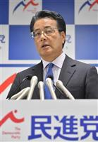次期代表選不出馬の意向を表した、民進党の岡田克也代表＝３０日、東京・永田町の民進党本部（宮崎瑞穂撮影）
民進党の柿沢未途衆院議員は３０日、東京都知事選の投開票日前日の同日に次期代表選への不出馬を表明した岡田克也代表について、自身のツイッターで公然と批判した。
柿沢氏は「岡田さん、あなたが言うから、複雑な思いを抱えながらも、真夏の炎天下で鳥越（俊太郎）さんの応援に駆けずり回ってきた」と投稿した。民進党が都知事選で共産、社民、生活各党とともに鳥越氏を推薦したことに不満がある様子だが、それでも「岡田氏の決断」に従って応援演説を行っている心情を吐露。その上で「そういう人達の気持ちが分かっているのですか？」と記した。
衆院東京１５区選出の柿沢氏は、民進党東京都連の幹事長代行を務めている。

民進 岡田代表の後任は？ 候補者擁立の動き活発化
NHK7月31日 7時39分
民進党の岡田代表が９月に行われる代表選挙に立候補せず、任期いっぱいで代表を退く考えを明らかにしたことを受け、党内では各グループが相次いで会合を開くなど、代表選挙の候補者擁立に向けた動きが活発化する見通しです。
民進党の岡田代表は３０日、先の参議院選挙で一定の成果を出したことで、区切りをつけたいとして、９月に行われる代表選挙に立候補せず、任期いっぱいで代表を退く考えを明らかにしました。
記者会見で、岡田氏は「新しい人に担ってもらったほうが、党にとっても、日本の政権交代可能な政治をつくる意味でも望ましい」と述べました。
岡田氏は後任には、みずからが進めてきた共産党などとの野党連携の路線を継続する人が望ましいという考えで、岡田氏周辺からは蓮舫代表代行の立候補に期待する声が上がっています。
これに対し、党内では、岡田執行部は政策面などで共産党に譲歩しすぎたとして、野党連携の在り方を見直すべきだという意見や、次の衆議院選挙に向けて、執行部の刷新を求める声も出ています。こうした議員の間では、今の執行部に対抗する候補者の擁立を目指す動きもあり前原元外務大臣や細野元環境大臣らの名前が上がっています。
さらに若手議員などからも、代表選挙で政策論争を活発に行うとともに、世代交代を目指すべきだとして、候補者を立てることを模索する動きが出ています。
党内の各議員グループは１日召集される臨時国会に合わせ、相次いで会合を開き、代表選挙への対応を話し合うことにしていて、候補者擁立に向けた動きが活発化する見通しです。

民進 枝野氏 次の代表は野党連携継承する人望ましい
NHK7月31日 21時37分
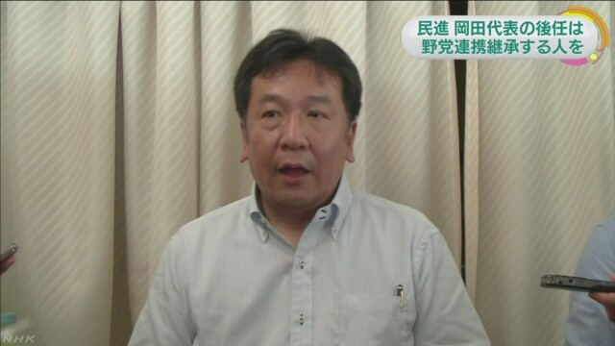
民進党の枝野幹事長はさいたま市内で記者団に対し、岡田代表が９月に行われる代表選挙に立候補しない考えを明らかにしたことに関連して、次の代表は、岡田氏が進めてきた共産党などとの野党連携の路線を継承する人が望ましいという考えを示しました。
この中で枝野幹事長は、岡田代表が９月に行われる代表選挙に立候補しない考えを明らかにしたことに関連して、「岡田代表がこの間積み重ね、作り上げてきたものをしっかりと引き継いで、さらに発展させていくことが、政権への近道だ。誰が政権を取るのにいちばん近いかということで考えるべきだ」と述べ、次の代表は、岡田氏が進めてきた共産党などとの野党連携の路線を継承する人が望ましいという考えを示しました。
そのうえで、枝野氏は、野党４党の連携の枠組みについて、「公党間で合意したことなので、特別な事情がないかぎりは、それが前提になる」と述べ、党内から出ている、連携の在り方を見直すべきだという意見をけん制しました。
一方、記者団が代表選挙に立候補するかどうか質問したのに対し、枝野氏は「全く白紙だ」と述べました。

鳩山二郎氏が出馬表明＝故邦夫氏次男－衆院福岡６区補選
鳩山邦夫元総務相の死去に伴う衆院福岡６区補選（１０月２３日投開票）をめぐり、邦夫氏の次男で福岡県大川市長の鳩山二郎氏（３７）が３１日、同県久留米市内で記者会見し、「父の遺志を引き継ぎ、命懸けで仕事をしたい」と述べ、出馬表明した。
同補選では、自民党福岡県連が既に林芳正前農林水産相の秘書、蔵内謙氏（３５）を党本部に公認申請済み。鳩山氏は会見で「党本部の公認をいただけるよう努力は最大限したいが、取れないときは無所属でも出馬する」と明言。保守分裂選挙となる可能性が高まった。
民進党は、インドの在チェンナイ日本総領事館元職員の新井富美子氏（４９）を擁立する方針。（時事通信2016/07/31-11:33）

谷垣幹事長が辞意＝安倍首相、最終判断へ－石井国交相は続投・改造・自民人事
８月３日の内閣改造・自民党役員人事を前に、けがで入院中の谷垣禎一幹事長が安倍晋三首相に辞意を伝えていたことが分かった。同党関係者が３０日明らかにした。首相は谷垣氏を留任させたい意向だが、職務復帰のめどが依然立っておらず、交代も視野に最終判断する。内閣改造では、公明党の石井啓一国土交通相の留任が固まった。
初入閣「待ちきれない」＝自民７０人、改造で切望
自民党関係者によると、谷垣氏は１６日に東京都内でサイクリング中に転倒し、頸髄（けいずい）損傷で入院して間もなく、周辺を通じて首相官邸に「もう党務は続けられない。後任の人選を急いでほしい」と伝えたという。
だが、首相サイドは谷垣氏の続投を求めて折り合わなかった。首相は総裁経験者でもある谷垣氏の安定した党運営の手腕を高く評価しており、留任が固まっている麻生太郎副総理兼財務相や菅義偉官房長官と並び、政権の要と位置付けている。
このため首相周辺では、谷垣氏が８月３日の改造・党人事までに職務復帰できなくても、９月召集予定の臨時国会までにけがから回復することを見込んで、それまでは細田博之幹事長代行に職務を委ねる案も浮上している。
ただ、複数の政府・自民党幹部によると、谷垣氏はけがから２週間たった今も安静状態で、退院も見通せない状況だ。谷垣氏周辺は首相の続投要請を「受け入れないだろう」と指摘しており、首相は難しい判断を迫られる。
一方、公明党の山口那津男代表は、石井国交相留任を首相に求める意向を固めた。８月１日の与党党首会談で伝えることにしており、首相も受け入れる方針だ。（時事通信2016/07/30-16:18）

自民幹事長に二階氏、谷垣氏交代 内閣改造・党役員人事
共同通信2016/8/1 10:06
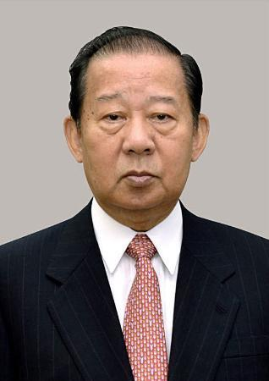自民党の二階俊博総務会長
安倍晋三首相は、3日の内閣改造・自民党役員人事で焦点となっている自民党の幹事長に、二階俊博総務会長を充てる方針を決めた。頸髄損傷で入院中の谷垣禎一幹事長は交代させる。複数の政権関係者が1日明らかにした。岸田文雄外相については、ロシアのプーチン大統領の年内訪日実現などといった課題に対処するため、留任の方向で調整している。
首相は谷垣氏の党運営を高く評価し続投を求めていたが、谷垣氏側は復帰のめどが立たないとして前向きな回答をしていなかった。 関係者によると、首相は水面下で二階氏に幹事長就任を打診、二階氏も受け入れた。1日に二階氏と会談し正式に要請する方針。

茂木、稲田氏の入閣検討 高村氏は副総裁留任で調整
共同通信2016/7/31 02:05
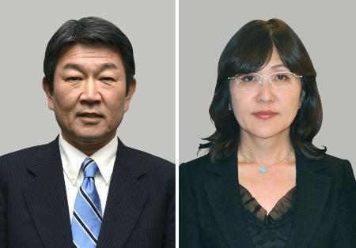茂木敏充氏（左）、稲田朋美氏 安倍晋三首相は8月3日の内閣改造・自民党役員人事で、同党の茂木敏充選対委員長と稲田朋美政調会長を重要閣僚として起用する方向で検討に入った。高村正彦副総裁は留任で調整している。複数の政権関係者が30日明らかにした。首相は、頸髄損傷で入院中の谷垣禎一幹事長の処遇も含め、新たな態勢の構築へ人選を続行した。
茂木氏は2014年9月から選対委員長を務めており、同年12月の衆院選と今年7月の参院選で自民党勝利に貢献した。幅広い分野で政策に精通しており、経済、外交重視を掲げる改造内閣の閣僚として適任だと判断したとみられる。

故梶山氏が普天間移設懸念の書簡 「本土へ移せば激しい反対運動」
共同通信2016/7/31 19:497/31 19:52
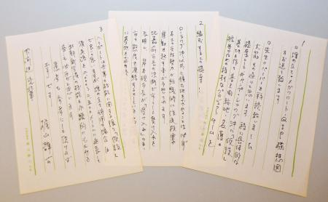
沖縄県公文書館に寄贈された、橋本龍太郎政権で官房長官を務めた故・梶山静六氏が、政府と県の仲介役へ宛てた書簡 米軍普天間飛行場（沖縄県宜野湾市）の返還に日米両政府が合意した1996年当時の橋本龍太郎政権で官房長官を務めた故・梶山静六氏が、退任後に政府と県の仲介役へ宛てた書簡で、飛行場を日本本土へ移せば激しい反対運動が起きるとの懸念を記していたことが31日、分かった。
日本政府は99年、飛行場の移設先を名護市辺野古沿岸にすると閣議決定。有事が予想される地域と沖縄との距離の近さなどから「辺野古が唯一の解決策」と主張している。だが書簡からは、地理的な理由の前に本土側の反発を恐れた、政権中枢の本音が垣間見える。

＜米軍ヘリパッド＞防衛局、伐採の事前協議なし テント撤去も法的根拠なし
沖縄タイムス2016年7月28日 05:01
テント撤去 防衛局の見解
東村高江周辺の米軍北部訓練場でヘリパッド建設工事を進める沖縄防衛局が木を伐採する際、本来必要な林野庁沖縄森林管理署との事前協議を行わないまま工事に着手していたことが２７日、分かった。また、２２日に建設に反対する市民のテントを撤去したことについて、法的根拠がないことを事実上認めた。手続きを軽視し、工事を急ぐずさんな業務が次々に明らかになっている。（政経部・大野亨恭、北部報道部・阿部岳）
森林管理署は本紙の取材に、２７日時点で防衛局から協議の申し出はないと明言。「（防衛局から）対象となる立木はないとの報告を受けている」と明かした。
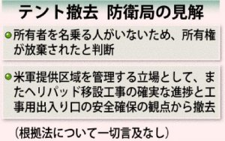

現在、工事現場への立ち入りができないため、伐採があるかは未確認だとした上で「仮に該当する立木の伐採があれば、使用承認の条件に抵触する可能性がある」との認識を示した。近く防衛局に事実関係を確認する。
一方、防衛局は２２日、Ｎ１地区出入り口横に市民が設置していたテントや内部の物品を強制撤去し、名護防衛事務所に持ち去っている。
本紙の問い合わせに対して２７日、「所有者を名乗る方がいなかったことから所有権が放棄されたと判断した」「工事の確実な進捗（しんちょく）と工事用出入り口の安全確保の観点から撤去した」などと回答したものの、撤去の法的根拠は示せなかった。
現場は県道区域で、管理者は県。県道路管理課は「防衛局が道路法に基づいてテントを撤去することはできない。どういう法的権限で撤去したかは分からない」と述べた。
防衛局は「沖縄やんばる海水揚水発電所」へつながる唯一の道路もヘリパッド建設に伴いフェンスで封鎖。以前から予約していた見学者がキャンセルする事態になっている。

ＮＨＫ経営委員長、参院選報道に注文「感想述べただけ」
朝日新聞デジタル2016年7月29日19時04分
ＮＨＫ経営委員会の石原進委員長が、委員会の場で参院選投開票日の放送内容について注文をつけていたことが、２９日に公開された議事録でわかった。放送法では経営委員の個別番組への干渉を禁じていて、同法に抵触する可能性がある。
議事録によると、石原氏は１２日の経営委員会で、参院選の開票速報を伝える選挙特番について「放送が全国から福岡に切り替わると同じことを話していた。もう少し別のやり方はないかなと感じる」と発言。さらに「福岡の時間を減らして全国放送を長くすればよいのでは」などと注文した。執行部の荒木裕志理事は「どうしていくかは検討していきたい」と応じた。
放送法は第３条で「放送番組は（中略）何人からも干渉され、又（また）は規律されることがない」と定めた上で、第３２条で経営委員の権限について「委員は、個別の放送番組の編集について、第３条の規定に抵触する行為をしてはならない」と規定。第３２条は２００７年の参院選後、当時の古森重隆委員長が選挙期間中の放送内容について注文をつけたことが問題視され、編集の独立性を明確にしようと加えられた経緯がある。
石原氏は朝日新聞の取材に、「個別の番組に注文をつけたつもりは一切なく、選挙番組の感想を述べただけだ」と説明。砂川浩慶（ひろよし）・立教大教授（メディア論）は「経営計画や執行部のチェックが経営委員の仕事で、石原氏の発言は不適切。委員会が恒常的に番組に口を挟むことが許されれば、報道の自由が脅かされることにもなりかねない」と指摘した。

